3.6实验六 单片机中断实验
一、实验目的
1、学习51单片机外中断的原理和设置方法。
2.学习简单的中断服务子程序的撰写方法。
二、实验原理
一般而言，传统的51单片机有6到7个中断源，在中断使能的情况下，如果有中断事件发生，程序会跳转到预先设置好的中断服务子程序，待中断服务子程序运行结束后，程序回复到原来的运行状态。本实验就是利用INT0的中断时间来触发一个能使P1口上的数据自增的子程序。
三、实验内容与步骤
1、硬件资源连接
将GC51核心板的P1口和LED显示电路的J4口相连接（P1.0~P1.7和LED1-LED8一一对应），GC51核心板上的INT0（P3.2）和轻触开关K1（J2上的K1）相连，图3.6。
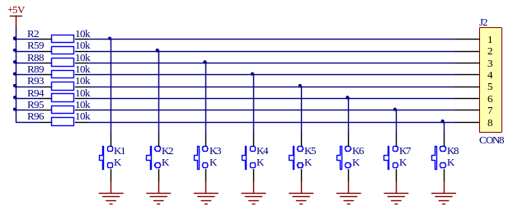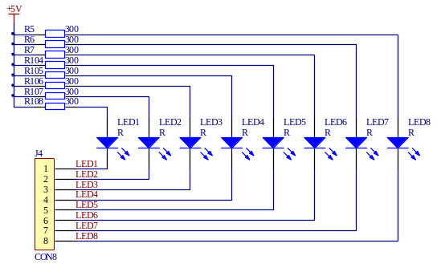
图3.6 发光管、微动开关电路
2、编译下载
启动uVision4新建一个51单片机的工程，输入参考代码并编译下载。
3、观察实验结果
按动一次K1，发光管按二进制加的方式被熄灭。注意：由于没有加入按键防抖动程序，因此偶尔会出现按键一次，P1自增好几位的情况。
四、参考实验代码
实验源代码请参见光盘。

